引言
CS一直以来都是全世界最受欢迎的第一人称射击游戏。从1999年的CS最初版诞生至今，它不仅塑造了电竞的雏形，更以极高的竞技性、战术深度和团队协作要求，成为FPS领域的标杆。
如今的CS新版本延续了这一传统——每一局比赛都像一场精密的攻防博弈：一颗闪光弹可能逆转整回合局势，一次完美的回防能点燃全场激情。这不是单纯比拼枪法的游戏，而是策略、沟通、心理与操作的综合较量。
观看CS职业比赛，你不仅能欣赏到世界顶尖选手的极限反应和精准瞄准，更能感受到团队如何通过战术执行、信息传递和临场应变赢得胜利。即使你是第一次接触CS，只要了解一些基本规则，就能迅速沉浸在这项充满张力与智慧的电竞运动中。
本手册专为新手观众设计，将带你一步步看懂比赛、认识赛事、理解地图，并最终享受CS电竞的独特魅力。准备好了吗？让我们一起走进CS的竞技世界！
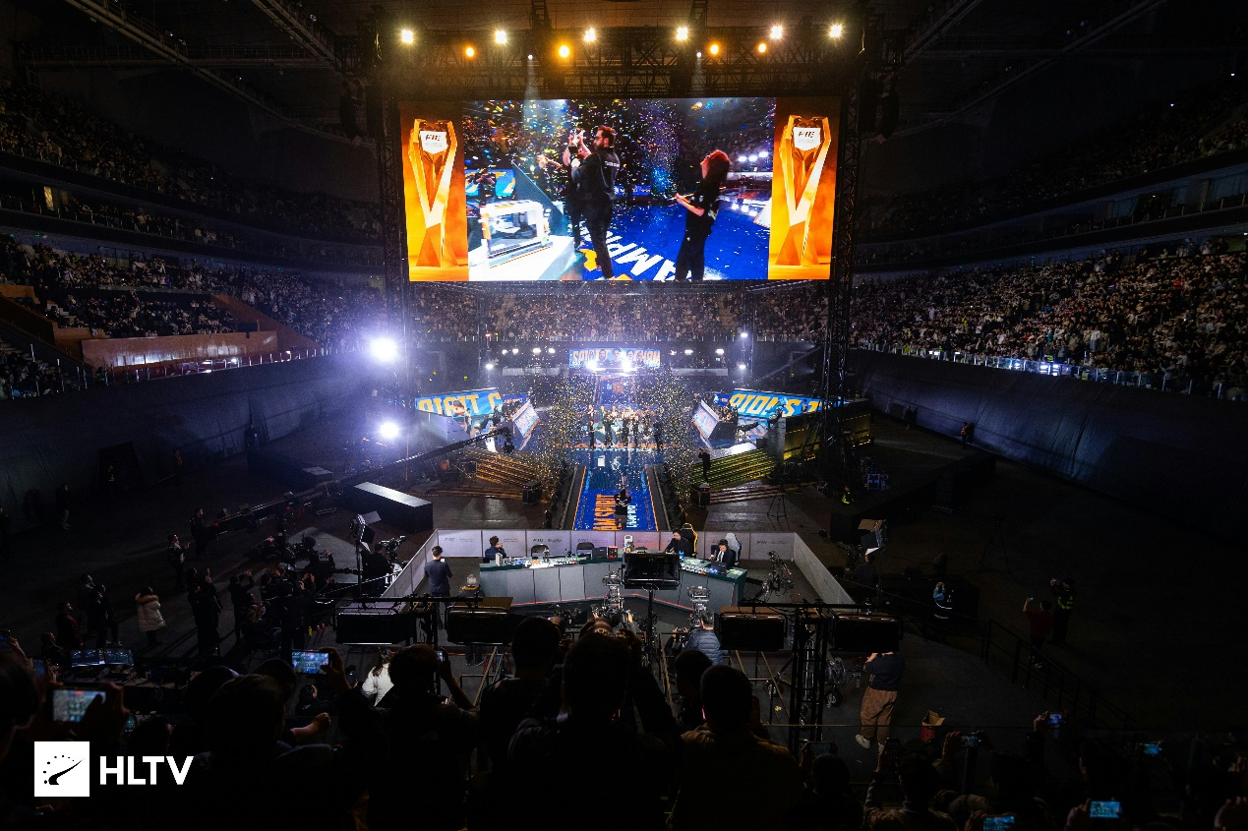
太长不看版：
- BO1是单图决胜，BO3是三局两胜，BO5是五局三胜。目前大多赛事决赛为BO5。
- 常规时间暂停只有3次，每次30秒。加时赛之后变成1次。
- 以目前的规律来看，Valve在每个赛季更新时会换一次优先模式图池。随后，赛事方大多会跟进赛事图池。图池里面有7张图，比赛就是从这七张图中禁用或者选取地图。
- Valve不管除Major外的赛事，具体赛制安排由赛事方决定。
- VRS很重要，决定了你能不能进Major。
- Valve认定的赛事标准是T1，T2与外卡。S、A、B、C级是液体百科的分级，金银铜牌赛事是社区分级（看HLTV颁发的MVP的奖章颜色进行分级）。精英、超精赛事为HLTV分级。
- T1赛事必须得从VRS榜单第一开始邀请（世界第一、欧洲第一、亚洲第一这种），T2赛事则不能邀请VRS榜单的前12名。
- S、A、B、C分级较为模棱两可。通常情况下，奖金够了，队伍来得也多，亦可算作S级赛事。
- 精英、超级精英赛事是HLTV自己的分级，用于作为评选年度TOP20的标准。

一局比赛怎么打？
在 CS 的职业赛事中，两支战队之间的完整对抗通常以系列赛（Match Series）的形式进行。根据赛事阶段和重要性不同，系列赛采用不同的局数规则，主要分为以下三种：

BO1（Best of 1）
- 即“单图决胜”：双方仅进行一张地图的较量，胜者直接赢得整场系列赛。
- 这种赛制节奏快、偶然性较高，常用于小组赛、预选赛或赛程密集的初期阶段。
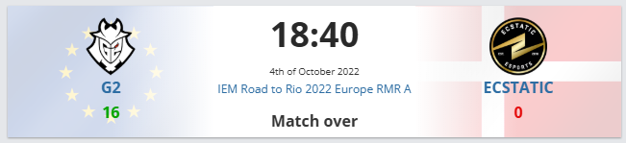

BO3（Best of 3）
- 即“三局两胜制”：双方最多进行三张地图，率先赢下两张地图的队伍获胜。
- 若前两图战成1:1，则进行第三图（决胜图）。
- BO3是职业赛事中最常见的赛制，兼顾竞技公平性与观赛效率，广泛应用于淘汰赛、八强及之后的关键轮次等。
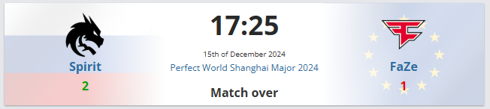

BO5（Best of 5）
- 即“五局三胜制”：双方最多进行五张地图，率先赢下三张地图的队伍获胜。
- 这是对战队阵容深度、战术储备和心理耐力的全面考验，通常仅用于总决赛或极少数顶级赛事的巅峰对决（如StarLadder布达佩斯Major决赛是第一个使用BO5赛制的Major决赛）。
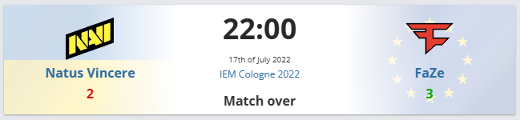

地图禁选流程
在系列赛开始前，双方需通过地图禁选（Ban/Pick，简称BP或Veto）环节共同决定比赛所用地图。该流程在Valve官方规定的竞技图池（7张地图）中进行，具体规则因赛制而异，以下以major为例举例BP流程（不同赛事方的BP流程会有所不同）：

BO1的BP流程：
- A、B两队双方轮流禁用地图，顺序为：A禁 → A禁 → B禁 → B禁 → B禁 → A禁。
- 经过六轮禁用后，7张地图中剩余1张，即为本场比赛的地图。

BO3的BP流程：
- 典型流程为：A禁 → B禁 → A选 → B选 → B禁 → A禁。
- 经过四轮禁用和两轮选取后，剩下最后一张图则为决胜图。

BO5的BP流程：
流程更复杂，通常包括多轮禁用与选择，确保五张比赛地图尽可能平衡：
- A禁 → B禁 → A选 → B选 → A选 → B选 → 最后1图自动成为第五图。
- 竞技图池每个赛季更换一次，一般来说是Major结束后不久赛季更新（即CS客户端里面的优先赛季）。
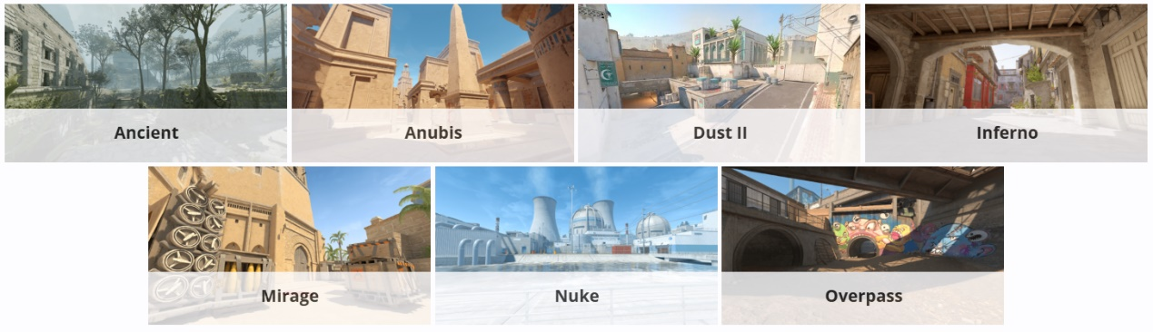

2026年第一赛季竞技图池一览

回合介绍
职业赛事中统一采用MR12赛制作为标准规则：
- 每张地图常规时间最多进行24个回合，分为上下半场，各12回合。
- 双方在上半场分别担任T和CT角色，中场休息后交换攻守身份。
- 率先赢得13个回合的队伍直接获胜。
- 若24回合结束后比分为12-12，则进入加时赛。

加时赛规则如下：
- 每轮加时包含6个回合（上下半场各3回合），双方在3个回合后交换阵营。
- 率先赢下4个回合的队伍赢得该轮加时并获得整张地图胜利。
- 若加时赛6回合后仍为3-3平局，则继续进行新一轮加时，直至分出胜负。

暂停
- 在职业比赛中，每支队伍在常规时间（即前24回合）拥有三次战术暂停，每次暂停时长为30秒。这些暂停必须由教练发起，仅可在己方回合开始前使用。暂停期间，选手可与教练进行沟通，用于讨论战术、调整站位或布置具体回合计划。
- 进入加时赛阶段后，每支队伍仅保留一次战术暂停，使用规则与常规时间相同。
- 此外，比赛中可能出现由赛事主办方或技术团队发起的技术暂停，用于处理设备故障、网络问题或其他突发状况。在技术暂停期间，选手严禁与教练或外部人员交流，以确保比赛公平性。
- 以下为Valve规则手册中明确给出的控制台指令：
// 每个队伍只有 3x30s 的总暂停时间
mp_team_timeout_time 31
mp_team_timeout_max 3
// 进入加时赛时，每支队伍将剩余 1 次暂停
mp_team_timeout_ot_add_once 1
mp_team_timeout_ot_add_each 1
mp_team_timeout_ot_max 1

赛事与赛事方
不同于其他电竞项目，CS实行的是多赛事方开放式体系。Valve在该体系下并不直接运营日常职业赛事，而是通过制定统一规则《赛事运营要求》（Tournament Operating Requirements）授权第三方组织合规比赛。
然而，Major是唯一的例外：

Major是由Valve官方发起并拥有完全控制权的顶级赛事，其品牌、赛程、奖金池结构、贴纸经济系统及全球推广均由Valve主导。
Valve不亲自执行赛事落地，而是通过公开招标或定向合作，授权一家具备资质的第三方赛事运营商（如PGL、ESL）具体承办。承办方负责场地、转播、技术执行等，但必须严格遵循Valve对赛制、邀请规则、VRS（Valve Regional Standings）使用、内容呈现等方面的强制性要求。
所有Major均为Tier 1 排名赛事，其结果直接影响官方区域排名，构成整个CS赛事金字塔的顶点。
简而言之，除了Major以外，Valve更多的是以一种“局外人”的形式看待CS的电竞比赛。
以下为常见的赛事方及其代表赛事（排名不分先后）：


完美世界电竞
代表赛事：CS亚洲邀请赛（CAC）、完美世界上海Major、PWC


StarLadder
代表赛事：StarLadder柏林Major、StarLadder布达佩斯Major、StarLadder StarSeries布达佩斯站等



FISSURE
代表赛事：裂变天地、BB别墅杯



ESL
代表赛事：IEM卡托维兹站、IEM科隆站、IEM成都站、EPL、EWC等

PGL
代表赛事：PGL斯德哥尔摩Major、PGL哥本哈根Major、PGL克卢日-纳波卡站、PGL布加勒斯特大师赛



BLAST
代表赛事：BLAST巴黎Major、BLAST奥斯汀Major、BLAST赏金赛、BLAST公开赛等

在CS的发展历程中，除了以上所述的赛事方外，还有很多曾经活跃、如今却已淡出舞台的重要组织。例如曾承办2018年波士顿Major的ELEAGUE，以及一度在职业与业余赛事体系中扮演关键角色的DreamHack和MLG。它们不仅承办了Major，更是承载了一代老玩家的青春回忆。

VRS又是什么，赛事分级又是啥
VRS（Valve Regional Standings，Valve地区排名）是Valve为CS建立的官方竞技排名体系，用于衡量职业阵容的竞技表现，并作为赛事邀请与种子排序的核心依据。
VRS按区域划分为四个独立榜单：
- 全球榜（Global）
- 美洲榜（Americas）
- 欧洲榜（Europe）
- 亚洲榜（Asia）
各榜单每月更新一次，仅包含符合活跃度与合规要求的职业阵容。所有排名赛（Ranked Tournament）必须基于VRS进行邀请和种子排位。
对于赛事分级，首先分为两大类别：排名赛（Ranked）与非排名赛（Unranked），根本区别在于是否影响VRS排名。
1. 非排名赛（Unranked Tournament）
不纳入VRS积分计算，比赛结果不影响官方排名。
邀请机制自由：主办方可自主决定参赛队伍，无需遵循VRS邀请规则。
奖金限制严格：
- 单场赛事总报酬（含奖金及其他形式补偿）不得超过10万美元；
- 同一主办方在自然年内举办的所有非排名赛，总报酬上限为25万美元。

2. 排名赛（Ranked Tournament）
排名赛的结果将计入VRS，直接影响战队的世界/区域排名。根据规模与影响力，排名赛进一步细分为Tier 1（一级）与 Tier 2（二级）：
T1赛事：
·必须从官方VRS榜单（全球、美洲、欧洲、亚洲之一或组合）中邀请队伍；
·至少邀请20支阵容，且邀请必须从VRS第1名开始，按顺序依次进行；
·主舞台（Main Stage）——即淘汰赛阶段——至少包含8支队伍；
- 可额外设置公开预选赛补充参赛名额；
- 所有Tier 1赛事均为高规格、高影响力赛事。

T2赛事：
·可选择完全通过公开预选赛组建参赛阵容；
·若使用VRS邀请，则：
- 至少邀请4支阵容；
- 所有受邀阵容在邀请日的全球VRS排名必须低于第12位（即不得邀请世界前12 的队伍）；
- 允许对VRS榜单施加合理过滤条件（如限定“北美”或“女性阵容”），但不得针对性排除特定战队。
·在所有排名赛中，若采用VRS邀请，则必须使用邀请当日最新发布的VRS版本
·若受邀阵容因故无法参赛，主办方须按VRS顺序向下递补；
·若合格的VRS阵容数量不足，方可通过公开预选赛补充剩余名额。

至于最特殊的外卡，Valve官方是这样定义的（基于Valve规则 3.9）
根据《赛事运营要求》第3.9条：
- 主办方每成功完成3项合规赛事，就有资格举办1项“外卡赛事”，其级别不得高于这三项赛事中的最高级别（即“同级或更低”）。
- 一旦主办方将某项赛事定义为“外卡赛事”，它就享有以下特权：
3.9.1：邀请自由度极大
- 可以发出无限数量的外卡邀请；
- 没有最低参赛队伍数要求（比如只办4队邀请赛也可以）。
3.9.2：必须关联已有赛事
- 必须明确说明这场外卡赛是基于哪几场已完成的赛事（例如：“本外卡赛关联IEM达拉斯”）；
- 所发出的外卡邀请，必须遵循原关联赛事所使用的VRS榜单规则（比如原赛事用的是欧洲榜，外卡也得按欧洲榜标准邀人）。
3.9.3：仍可混合其他形式
- 除了外卡邀请，主办方依然可以同时使用VRS正常邀请或设置公开预选赛。
假设某主办方在2025年成功举办了：
- 1项Tier 1赛事（XXXX A站）
- 2项Tier 2赛事（XXXX 分站）
那么到2026年初，它就有资格举办1场“外卡赛事”，且该赛事最高只能是Tier 1（因为原赛事中最高是Tier 1）。
它可以这样操作：
- 将这场外卡赛命名为 “XXXX Wildcard 2026”；
- 邀请6支队伍：其中4支是通过外卡（比如给新重组战队、地区黑马），2支通过公开预选；
- 因为关联了XXX A站（Tier 1），所以外卡邀请需满足Tier 1赛事的VRS要求（如全球前20等）。
- 简单来说，外卡可以是T1级别赛事，也可以是T2级别的赛事。

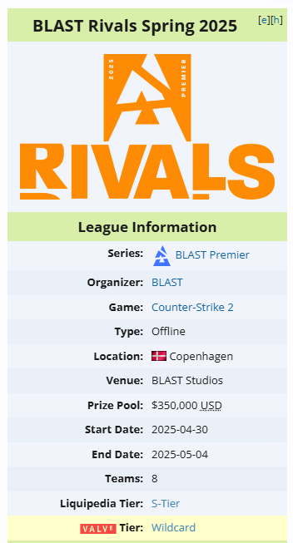

可以看到，S级赛事跟外卡完全就是两种分级，因为它们是两种标准下的分级
那么VRS到底有什么用呢，跟Major又有什么关系？Major作为Valve官方认定的顶级T1赛事，必须严格依据VRS榜单邀请队伍。具体而言，主办方需从VRS排名靠前的阵容开始，按顺序发出邀请；若一支队伍的VRS排名未达到当届Major设定的邀请门槛（例如未进入区域前X名），就无法直接获得参赛资格。
综上所述，我们可以很容易地得出：T1赛事就是严格按照VRS进行邀请世界强队，并且必须要从选用的区域榜单第一开始邀请（比如说欧洲第一，美洲第一，亚洲第一），而T2赛事则是只能邀请VRS榜单后12位的战队，而Major就是T1赛事里面的最特殊的赛事。

那社区经常说的什么S赛，A赛，金牌赛事，超级精英赛事又是啥？
这些说法主要来源于以下两个权威网站：Liquipedia（液体百科）以及HLTV.org。经常会有新观众把S赛和金银铜牌赛事概念搞混。
液体百科的分级没有一个很明确的标准。对于S级赛事，液体百科给出的定义是：

S 级赛事（原称“顶级赛事”，Premier Tournaments）拥有极为丰厚的奖金池，几乎全部在线下（LAN）举行，汇聚了来自全球的顶尖战队。此类赛事通常由经验丰富的知名主办方举办，在社区中享有极高的声望。
简而言之就是奖金给够，强队来的多，基本都是线下举行，那就是S级赛事了。
A级赛事就是奖金池丰厚，大部分强队来参加。以此类推。

聊完了液体百科的S、A、B、C赛事分类，我们来聊一下金银铜牌的赛事分类。
这些说法来源于社区，HLTV也没有给出明确的金银铜赛事分级。一般来说，看选手最后获得的MVP的奖牌颜色。
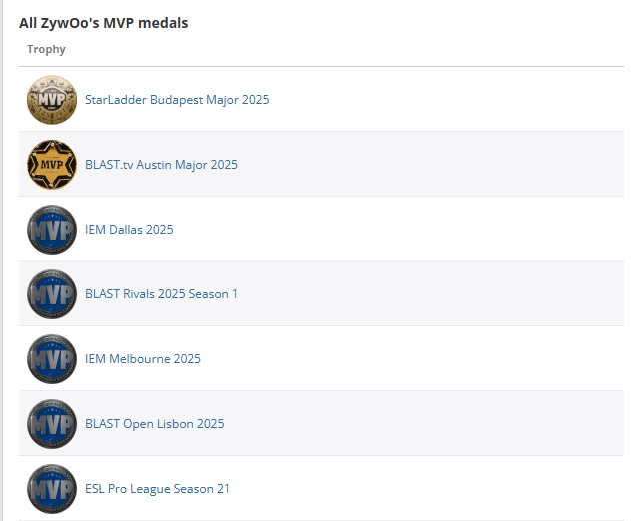

比如说 ZywOo，可以看到IEM达拉斯以及BLAST里斯本这些赛事的MVP奖牌是银色的，因而这些赛事就被叫做银牌赛事，Major的赛事MVP奖牌是金色的，就叫做金牌赛事。
然而，这种基于奖杯颜色的分级标准其实相当模糊且非官方。例如，有时IEM卡托维兹站的MVP奖杯被视为银牌，而PGL克卢日-纳波卡站却也是银牌赛事——尽管两者肉眼可见的竞技水平差距大。金银铜牌赛事的分级更多来源于社区。
HLTV从来没有把赛事分为金银铜牌，那么他们有没有官方的赛事分级标准呢？其实是有的。
对于赛事等级的划分，他们一般是在颁发每年的TOP 20前会对赛事进行分级：

赛事级别：在评选流程的初期，我们会根据赛事的竞技水平、声望和赛制，按重要性对赛事进行分级。然后，他们被分为以下几个等级，并在同一等级内按权重排序：
2025年的赛事分级如下：
- Major：BLAST奥斯汀Major、StarLadder布达佩斯Major
- 超级精英赛事：IEM卡托维兹站，IEM科隆站
- 精英赛事：IEM成都站、BLAST里斯本公开赛
- 大型赛事：EWC、EPL S22、EPL S21、IEM墨尔本站、IEM达拉斯站、BLAST对抗赛S2，BLAST对抗赛S1、BLAST伦敦公开赛、BLAST赏金赛S1、BLAST赏金赛S2、裂变天地S2、PGL阿斯塔纳站、PGL克卢日-纳波卡站、PGL布加勒斯特站
- 中型赛事：TP世界锦标赛、裂变天地S1、PGL布加勒斯特大师赛、CAC
- 非奖励型赛事：Major赛事的第一、第二阶段、IEM卡托维兹站第一阶段、IEM科隆站第一阶段、EPL第一阶段

希望以上内容能帮助你更清晰地理解 CS 赛事的举办规则与分级体系，下一篇文章我们将会讲述：
【新手科普向】CS观赛手册（二）——赛制详解与赛场分级

